Famatina, 14 de Abril del 2025

A la Sra. Directora Granillo, Virma

S………………/………….………D

La que suscribe Sosa, Deolinda Verónica Profesora de Áreas Especiales solicita la licencia 10.4 Por Razones particulares, los días 14 y 15 de Abril - 2025

Sin otro motivo me despido de usted atentamente.

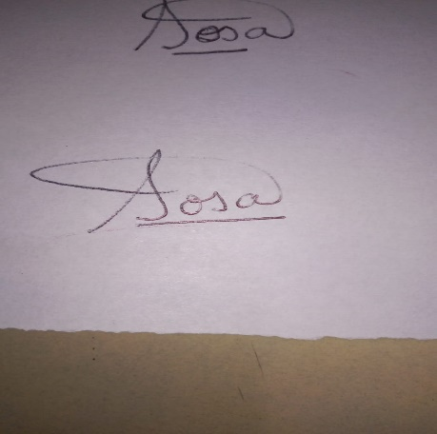

Sosa, Deonlida

25.937.832